一标段：

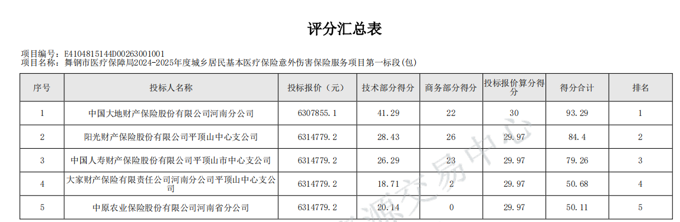

二标段：

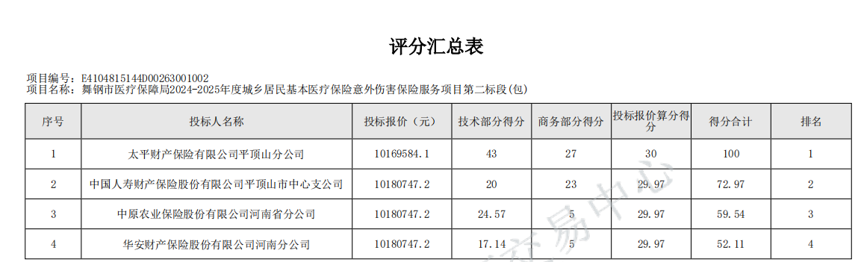

三标段：

